新 书 推 荐
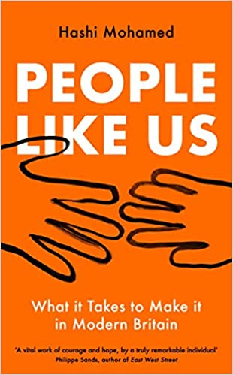
中文书名：《凡人如我：在现代英国该如何生活》
英文书名：PEOPLE LIKE US: WHAT IT TAKES TO MAKE IT IN MODERN BRITAIN
作 者：Hashi Mohamed
出 版 社：Profile Books
代理公司：Curtis Brown/ANA/Claire Qiao
出版时间：2020年1月
代理地区：中国大陆、台湾
页 数：320页
审读资料：电子稿
类 型：大众社科

内容简介：

英国广播公司第四电台“本周好书”强力推荐

“哈希·穆罕默德有力地揭露了这个国家社会不流动所产生的异化和隔离效应。”
---- 大卫·拉米（David Lammy）

“对越来越少见的社会流动现象进行了动人、震撼和清晰的描述。以自己不平凡的故事为基础，哈希·穆罕默德写出了关于当今英国上进和上升的分析、指南及论述。”
---- 格雷森·佩里（Grayson Perry）

“《凡人如我》文笔优美，论证有力，是必不可少的读物。”
---- 《秘密律师》（The Secret Barrister）

在现代英国，要怎样才能成功？

问一个政治家，他们会告诉你需要艰苦的工作；问一个百万富翁，他们会告诉你这需要天赋；问一个CEO，他们会告诉你这需要奉献。但如果这些东西都不行呢？

哈希·穆罕默德（Hashi Mohamed）律师从小靠福利长大，在一些教学质量一般的学校就读，因此他对社会流动性有着切身的了解。在《凡人如我》一书中，他分享了自己学到的东西：从揭示问题深度的严酷统计数字，到让问题变得更加复杂，这所涉及的是想象力、教育和信心的失败。

我们生活在一个社会中，在这个社会里，你未来从事的工作的唯一最大的参照指标就是你父母的工作。在这个社会里，权力和特权都集中在7%的受过私人教育的人手中。在这个社会里，如果你的名字听起来像黑人或亚裔，那么你需要发出的求职申请则是你白人邻居的两倍。

我们有比自己想象的更大的力量来改变事情，使之变得更好。

作者简介：

哈希·穆罕默德（Hashi Mohamed）是英国著名的青年高级律师之一，常驻伦敦第5律师事务所，是英国广播公司的广播员，也是《凡人如我：在现代英国该如何生活》一书的作者。他于2010年获得林肯律师学院的律师资格，目前从事公法领域的工作，专注规划和环境法。

哈希在英国广播公司第四台解说纪录片，最近播放的是关于斯蒂芬·劳伦斯谋杀案调查20年后的纪录片，以及关于进入顶级职业的纪录片。他经常在各种报纸出版物上发表文章，包括《泰晤士报》（The Times）、《星期日泰晤士报》（The Sunday Times）、《金融时报》（The Financial Times）、《卫报》（The Guardian）、《观察家》（The Observer）和《前景》杂志（Prospect Magazine）。

媒体评价：

“穆罕默德的故事给人留下了深刻的印象，但他在写得很好的回忆录中把它变成了更大、更有共鸣的东西，是一个雄心勃勃、影响深远的尝试，旨在重新思考整个停滞不前的社会流动问题。这是一本关于个人奋斗、社会流动和国际移民的仔细而有影响的研究报告，为辩论带来了一种新鲜且有依据的声音。”
---- 《观察家》（The Observer）

“一部充满勇气和希望的重要作品，由一个真正了不起的人创作。”
---- 菲利普·桑兹（Philippe Sands）

“这个破烂不堪的故事被用谦逊和幽默的方式来阐释。”
---- 《时代周刊》（The Times）

“即使是那些不是每天与英国阶级隔离密切接触的人，也会发现穆罕默德的成就非同一般；那些熟悉更广泛主题的人，会发现自己受到了他的结论的挑战。他利用自己的新社会地位来传递一些家喻户晓的真理。”
---- 《金融时报》（Financial Times）

“他是一个不拘一格的人物，这本书的一个主要优点是他愿意以坦诚的态度处理有争议的问题，令人耳目一新。”
---- 《星期日泰晤士报》（Sunday Times）

“这是对当今英国不平等现象的公开辩论分析，也是一个引人入胜的成功故事。”
---- 《新政治家》（New Statesman）

谢谢您的阅读！
请将反馈信息发至： 乔明睿（Claire）
安德鲁﹒纳伯格联合国际有限公司北京代表处
北京市海淀区中关村大街甲59号中国人民大学文化大厦1705室, 邮编：100872
电话：010-82449026
传真：010-82504200
Email: Claire@nurnberg.com.cn
网址：www.nurnberg.com.cn
微博：http://weibo.com/nurnberg
豆瓣小站：http://site.douban.com/110577/
微信订阅号：ANABJ2002

